В этом файле будет дополнительная информация, которая вам понадобится при выполнении курсового проекта.
Если вдруг у вас возникли вопросы – пишите, не стесняйтесь.
- Входная группа
К входной группе дополнительно к лестнице, сконструировать пандус.
Пандус уклоном 1:20, высота поручней 0,7 м
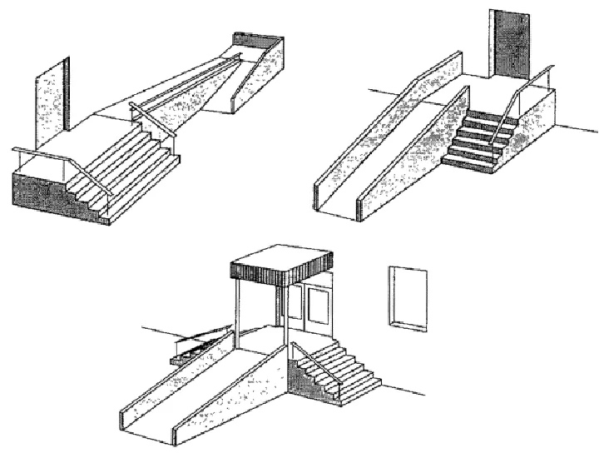
Рисунок 1 – варианты вида входной группы с пандусом.
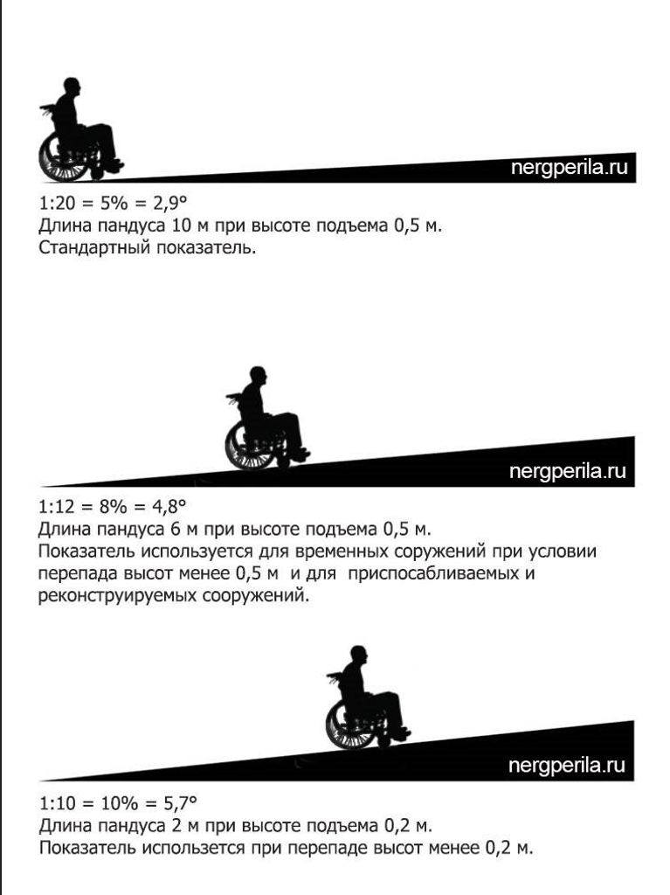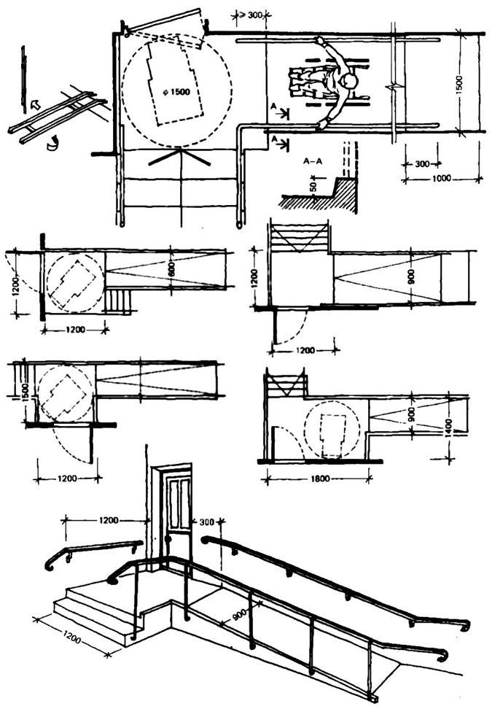
Рисунок 2 – размеры площадки и уклон пандуса.
- Стены
Ширина несущих наружных стен – 510 мм: относительно оси – 190 внутрь, 320 наружу.
Ширина внутренних стен – 380 мм – относительно оси по центру.
- Состав проекта
У вас должно в итоге выйти 2 листа формата А1. Работаем в масштабе 1:100 для планов, разрезов и фасадов
1 лист включает в себя: план первого и второго этажа, фасад (в цветном варианте) , разрез, кровельный узел, фундаментный узел.
2 лист: схемы расположения плит перекрытия первого и второго этажей, план кровли, план фундамента, схема расположения стропил, план благоустройства (М 1:1000 – исключительно для плана благоустройства), условные обозначения, экспликация зданий и сооружений, технико-экономические показатели - для плана благоустройства.
- Пример заполнения штампа
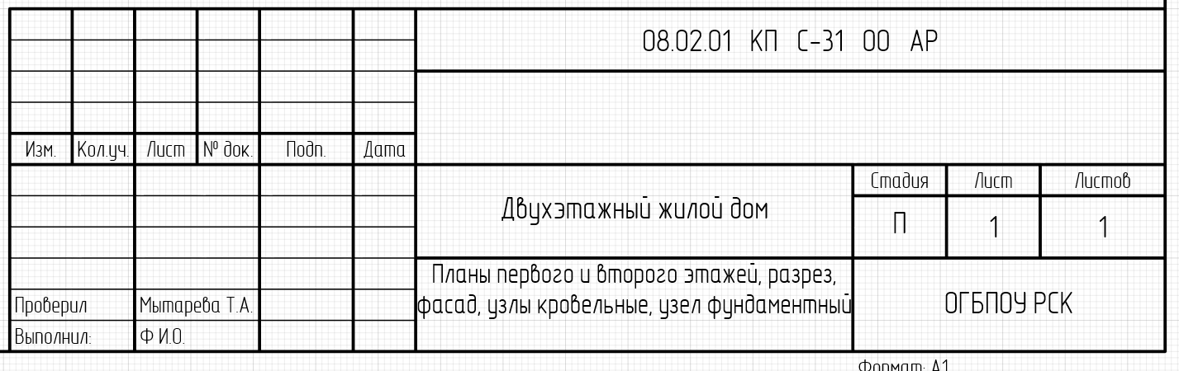
Рисунок 3 – пример заполнения штампа в чертежах.
В графе «Выполнил» пишите фамилию и инициалы ваши.
Выделенный кружком – это номер вашего варианта (какая вы по списку)
В пояснительной записке – вам вписать свое ФИО и номер вашего варианта(номер по списку)
- Фундаментный и кровельные узлы
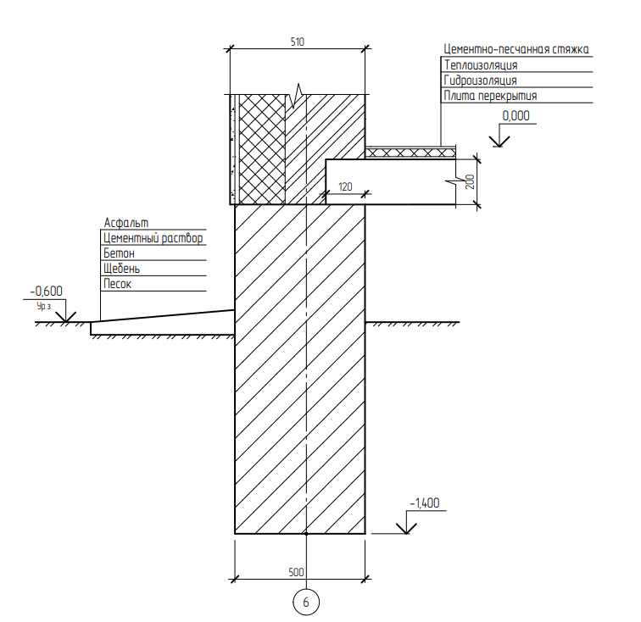
Рисунок 4 – фундаментный узел
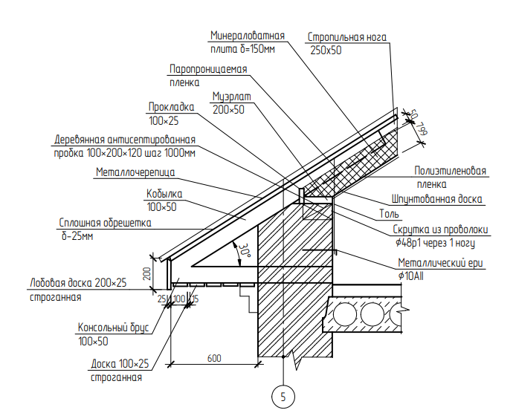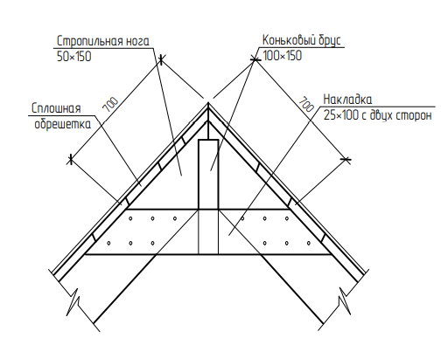
Рисунок 5– кровельный узел
Можете взять за основу эти узлы, можете поискать в интернете, это на ваше усмотрение.
- Теплотехнический расчет
Я вам прикрепила отдельно сайт для расчета, вводите следующие данные:
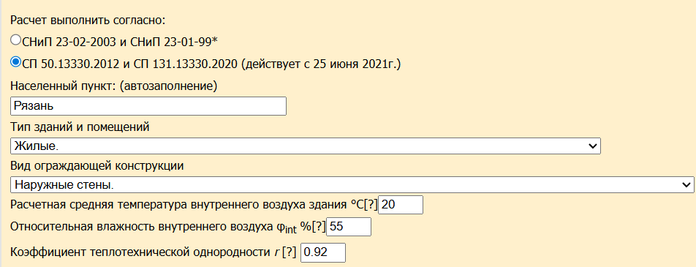
Рисунок 6 – данные для расчета
И подбираете материалы для вашей стены.
Кирпич керамический
Утеплитель: может быть, как минеральная вата, так и пенополистирол.
Раствор цем.песч. (мы будем считать, что у нас мокрый фасад, а не облицован декоративным кирпичом)
После того как вы рассчитаете – нужно вставить в пояснительную записку.
- Вид стропил
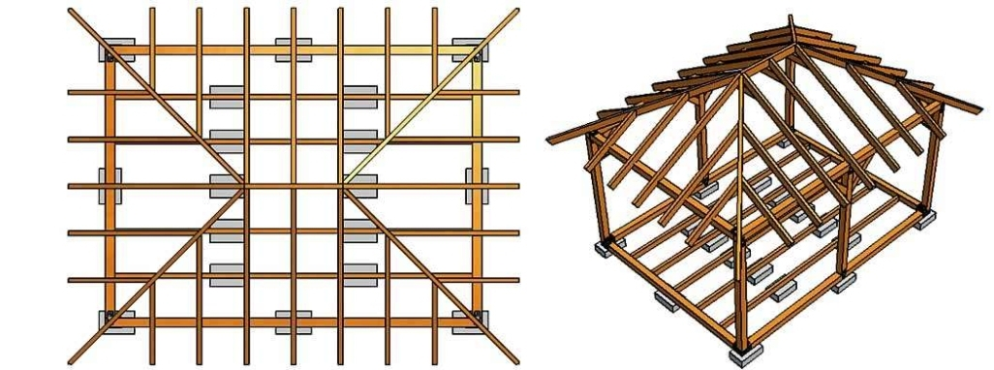
Рисунок 7 – Вид стропильной системы для «схемы расположения стропил»

- Вентиляционные каналы
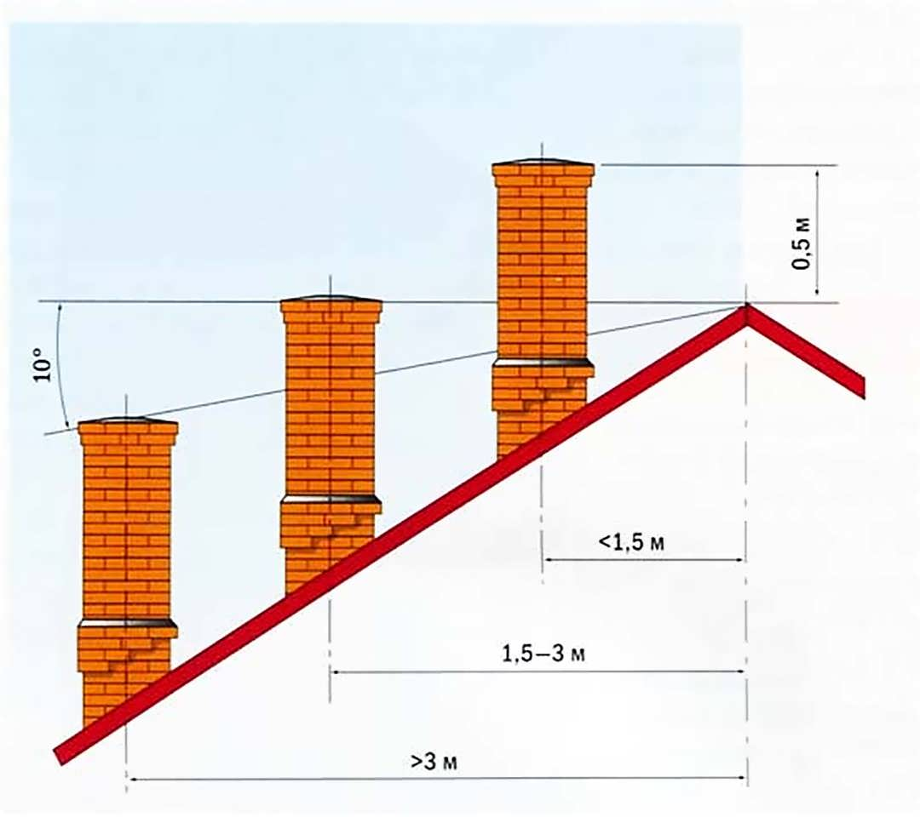
Рисунок 8 – перепады высоты между вент каналами
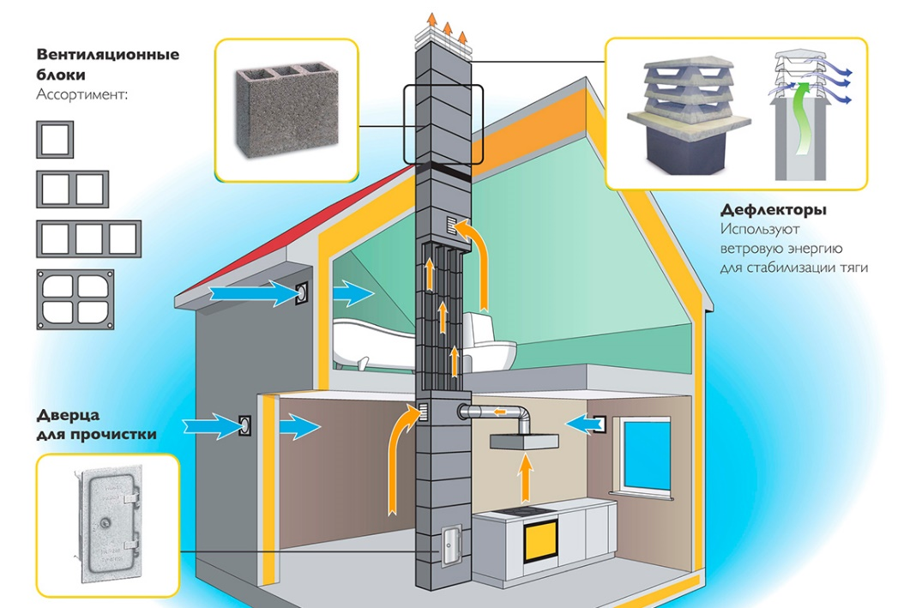
Рисунок 9 – вид вент. канала

- Оформление чертежей
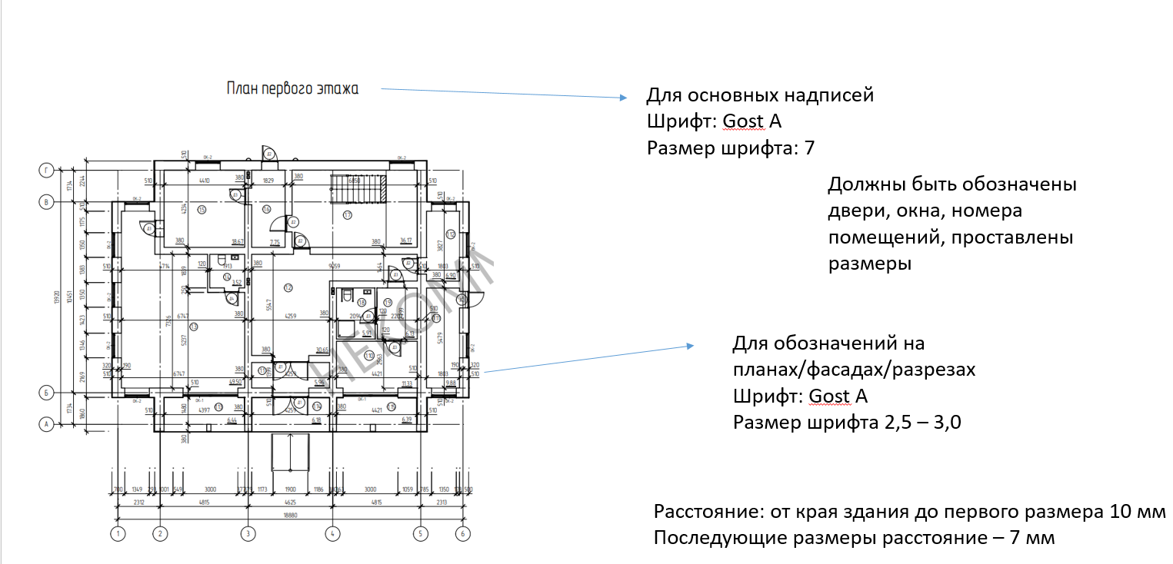
Рисунок 10 – оформление

